**Pouvez-vous mettre en place cette citation d’Einstein ?**

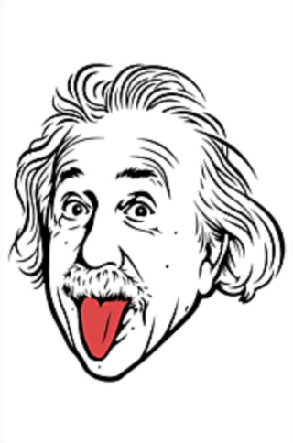

**à attendre c’ comporter de de de des différents est et folie la LA manière même résultats s' se**

**La folie, c’est de se comporter de la même manière et de s’attendre à des résultats différents**